

# Modelado lógico del caso "Panadería"

# Actividad caso práctico

Equipo: “Fantasmas”

Almir Alier Hidalgo Lira, Axel Steven López García, Daniel Hernández Hernández, Mara Naomi Bustos Olivares y Yoav Zipacná Trejo Jiménez

Universidad Politécnica de Tulancingo

**U**

**P**

**T**

Ilustración 1 Diagrama MER del caso Biblioteca

**U**

**P**

**T**



Índice

Modelado lógico del caso "Panadería" 1

Actividad caso práctico 1

Resumen 4

Introducción 5

Caso Práctico 6

Modelo conceptual 7

• Entidades 7

• Atributos de cada entidad 7

• Relaciones 8

• Tabla de relaciones 8

• Grafos 9

• Grafo binario 10

Modelo MER 11

11

Diccionario de datos 12

Diagrama de transición 13

Diagrama ER 14

Descripción de 3 reglas formales 15

Primera forma normal 15

Tablas: 15

Segunda forma normal 16

Tercera forma normal 16

Código 17

Datos de registro 24

Joins 26

Conclusiones 29

Referencias de las ilustraciones 30

# Resumen

En este escenario, se plantea la necesidad de gestionar una panadería, donde se almacenan datos de sucursal, personal, cliente, especialidad, producto y venta. El modelo ER propuesto incluye tablas como SUCURSAL, DIRECCIÓN, PERSONA, PERSONAL, NOMBRE, TELEFÓNO, CLIENTE, PREPARACIÓN_PRODUCTOS, ESPECIALIDAD, PRODUCTO, TIPOS_PRODUCTO, VENTA y FECHA_VENTA con relaciones entre ellas para representar adecuadamente la información.

Se han aplicado las tres formas normales para garantizar la integridad y eficiencia de la base de datos. Además, se ha proporcionado el código SQL para crear la base de datos y las tablas correspondientes, así como inserciones de datos de ejemplo y consultas de prueba utilizando JOINS.

# Introducción

En una panadería, es crucial mantener un sistema de gestión eficiente para administrar los datos de las sucursales, personal, productos y ventas. Este caso plantea la necesidad de diseñar una base de datos que pueda manejar esta información de manera efectiva y garantizar su integridad.

Se presenta un modelo ER que incluye tablas como SUCURSAL, DIRECCIÓN, PERSONA, PERSONAL, NOMBRE, TELEFÓNO, CLIENTE, PREPARACIÓN_PRODUCTOS, ESPECIALIDAD, PRODUCTO, TIPOS_PRODUCTO, VENTA y FECHA_VENTA, con relaciones definidas entre ellas para representar las interacciones entre los diferentes elementos de la panadería.

Se proporciona una descripción detallada de cada tabla y sus atributos para comprender mejor la estructura de la base de datos.

Se explica cómo se aplican las tres formas normales en el contexto del modelo ER propuesto, asegurando que la base de datos esté bien estructurada y optimizada.

Se incluye el código SQL necesario para crear la base de datos y las tablas correspondientes, asegurando que la estructura esté correctamente definida.

Se proporcionan datos de ejemplo y consultas de prueba para demostrar el funcionamiento de la base de datos y validar su diseño.

# Caso Práctico

Una panadería local ha decidido modernizar su sistema de gestión para mejorar el seguimiento de sus ventas, productos más vendidos, especialidades, ganancias, sucursales y clientes principales. Después de realizar un análisis detallado, se ha llegado a las siguientes conclusiones:

La panadería ofrece una variedad de productos, incluyendo diferentes tipos de panes, pasteles, galletas y otros productos horneados. Cada producto tiene un nombre, precio de venta y una descripción de sus ingredientes.

La panadería cuenta con varias sucursales en distintas ubicaciones, cada una con un nombre, dirección y personal específico encargado de la atención al cliente y la preparación de productos.

Para cada sucursal, se desea conocer las ventas diarias y mensuales, así como las ganancias generadas por la venta de productos.

Se desea realizar un seguimiento de los productos más vendidos en cada sucursal, así como a nivel general, para identificar tendencias de compra y optimizar el inventario.

Además de los productos regulares, la panadería ofrece especialidades únicas, como pasteles personalizados o productos de temporada. Se requiere llevar un registro de estas especialidades, incluyendo detalles sobre su producción y demanda.

Se desea mantener un registro de los clientes principales de la panadería, incluyendo información como nombres, preferencias de productos, historial de compras y datos de contacto.

Por motivos de análisis y toma de decisiones, se requiere generar informes periódicos que proporcionen un resumen de las ventas, ganancias, productos más vendidos y otros indicadores clave de rendimiento para cada sucursal y a nivel general de la panadería."

# Modelo conceptual

A continuación, se muestran las entidades y sus relaciones entre ellas que se identificaron durante el análisis del caso:

## Entidades

SUCURSAL (S)

PERSONAL (P)

PRODUCTOS (Pr)

VENTAS (V)

ESPECIALIDAD (E)

CLIENTE (C)

## Atributos de cada entidad

SUCURSAL

* Nombre de la sucursal
* Dirección
* Teléfono
* Redes sociales

PERSONAL

* Nombre
* Edad
* INE
* Teléfono
* Cargo

PRODUCTOS

* Tipos de productos
* Fecha de caducidad
* Ingredientes
* Costo

VENTAS:

* Cantidad producto
* Fecha
* Venta total

ESPECIALIDAD:

* Tipo
* Demanda
* Temporada

CLIENTES:

* Nombre
* Teléfono
* Edad
* Historial de compras

## Relaciones

SUCURSAL - VENTAS

CLIENTE - VENTA

SUCURSAL - PRODUCTO

ESPECIALIDAD – PRODUCTO

PRODUCTO – VENTA

CLIENTE – SUCURSAL

ESPECIALIDAD – SUCURSAL

SUCURSAL - PERSONAL

## Tabla de relaciones

|  |  |  |  |  |  |  |
| --- | --- | --- | --- | --- | --- | --- |
|  | S | P | Pr | V | E | C |
| S | X |  |  |  |  |  |
| P |  | X | X | X | X | X |
| Pr |  | X | X |  |  | X |
| V |  | X |  | X | X |  |
| E |  | X |  | X | X | X |
| C |  | X |  |  | X | X |

## Grafos

Tabla 1: Tabla de relaciones entre entidades del caso Panadería

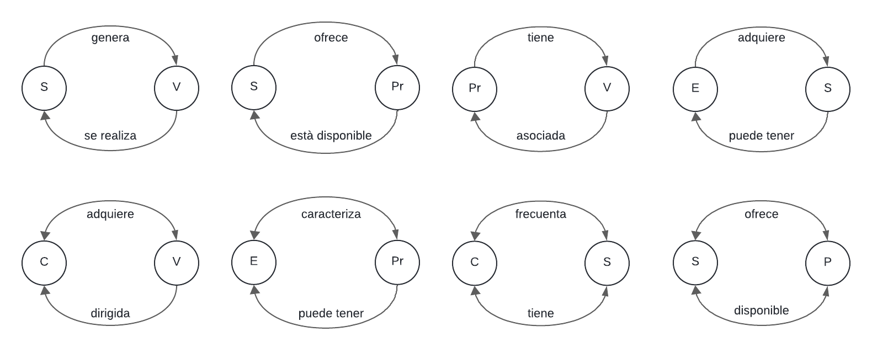

Imagen 1: Grafos de relaciones entre cada una de las entidades

## Grafo binario

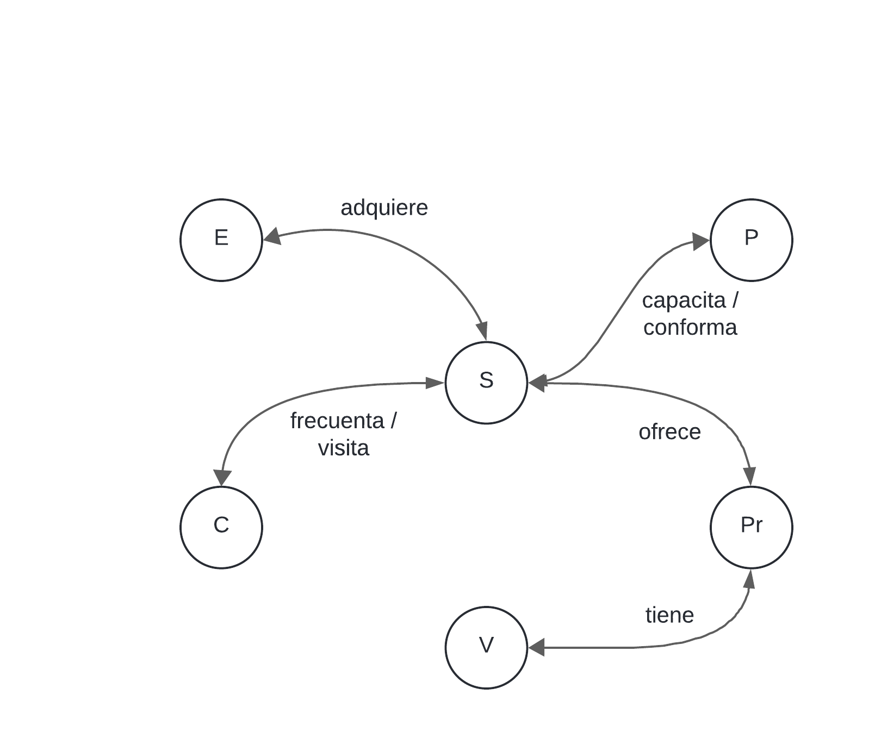

Imagen 2: Grafo binario de las relaciones del caso Panadería.

# Modelo MER

# 

Imagen 3: Diagrama MER del caso Panadería

# Diccionario de datos

Imagen 4: Diccionario de Datos del caso Panadería

# Diagrama de transición

Se deben crear las siguientes tablas teniendo en cuenta cada uno de sus atributos:

**PERSONA** (ine PK, edad)

**SUCURSAL** (nombre_sucursal PK, Informacion_contacto, PERSONA_ine FK, PRODUCTO_idPRODUCTO FK)

**ESPECIALIDAD**_**SUCURSAL** (nombre_especialidad PK, descripcion_especialidad, SUCURSAL_PERSONA_ine PK FK)

**TEMPORADA_ESPECIALIDAD** (pan_de_muerto PK, rosca_de_reyes PK, ESPECIALIDAD_SUCURSAL_SUCURSAL_PERSONA_ine PK FK)

**DIRECCION_SUCURSAL** (calle PK, codigo_postal PK, municipio PK, SUCURSAL_PERSONA_ine PK FK)

**CLIENTE** (preferencias_productos, historial_compras, PERSONA_ine PK FK)

**TELEFONO_PERSONA** (lada PK, 10_numeros PK, PERSONA_ine PK FK)

**PRODUCTO** (idPRODUCTO PK, costo_precio)

**VENTA** (idVENTA PK, cantidad_vendida, total_venta, PRODUCTO_idPRODUCTO PK FK)

**FECHA_VENTA** (fecha_venta_dia PK, fecha_venta_mes PK, fecha_venta_año PK, VENTA_idVENTA PK FK, VENTA_PRODUCTO_idPRODUCTO PK FK)

**TIPOS_PRODUCTOS** (idTIPOS_PRODUCTOS PK, panes, pasteles, galletas, pan_de_dulce_en_variedad, leche, yogurt, PRODUCTO_idPRODUCTO PK FK)

**DESCRIPCION_INGREDIENTES** (harina, levadura, leche, huevos, PRODUCTO_idPRODUCTO PK FK)

**PERSONAL** (idPERSONAL PK, cargo, correo_electronico, PERSONA_ine PK FK)

**PREPARACION_PRODUCTO** (ingredientes, pasos_preparacion, PERSONAL_idPERSONAL PK FK, PERSONAL_PERSONA_ine PK FK)

**NOMBRE_PERSONA** (primer_nombre, segundo_nombre, apellido_paterno, apellido_materno, PERSONA_ine PK FK)

# Diagrama ER

Imagen 5: Diagrama ER del caso Panadería

# Descripción de 3 reglas formales

## Primera forma normal

Cada tabla debe tener una clave primaria.

Cada tabla debe contener datos atómicos (no listas o conjuntos como valores de campo).

Debe evitarse la repetición de datos.

### Tablas:

Producto:

* Clave primaria: Nombre
* Campos: Precio_Venta, Descripcion_Ingredientes, Tipo_Producto

Sucursal:

* Clave primaria: Nombre
* Campos: Direccion, Informacion_Contacto

Venta:

* Clave primaria: Venta_ID
* Campos: Fecha, Cantidad_Vendida, Total_Venta, Producto_ID, Sucursal_ID

Especialidad:

* Clave primaria: Especialidad_ID
* Campos: Nombre, Descripcion, Temporada

Cliente:

* Clave primaria: Cliente_ID
* Campos: Preferencias_Productos

Personal:

* Clave primaria: Personal_ID
* Campos: Nombre, Cargo, Informacion_Contacto, Sucursal_ID (relaciona personal con sucursal)

## Segunda forma normal

Cumple con la primera forma normal.

Eliminar dependencias parciales, es decir, dependencias entre una clave primaria compuesta y campos no clave.

Tablas:

La tabla Venta tiene una clave primaria compuesta (Venta_ID). Cada venta está asociada a un producto (Producto_ID) y a una sucursal (Sucursal_ID). Los campos Cantidad_Vendida y Total_Venta dependen de toda la clave compuesta.

No hay dependencias parciales adicionales en las tablas propuestas.

## Tercera forma normal

Cumple con la segunda forma normal.

Eliminar dependencias transitivas, es decir, dependencias entre campos no clave a través de otro campo no clave.

Tablas:

La tabla Venta tiene dependencias directas entre Fecha, Cantidad_Vendida, Total_Venta, Producto_ID y Sucursal_ID, por lo que no hay dependencias transitivas.

La tabla Personal puede tener dependencias directas con SucursalID (un miembro del personal trabaja en una sucursal específica), evitando dependencias transitivas.

# Código

Este es el código necesario para crear nuestra base de datos junto con todas las tablas que esta contiene

* Tabla PERSONA

CREATE TABLE IF NOT EXISTS PERSONA (

ine INT NOT NULL,

edad INT NOT NULL,

PRIMARY KEY (ine)

);

* Tabla PRODUCTO

CREATE TABLE IF NOT EXISTS PRODUCTO (

idPRODUCTO INT NOT NULL,

costo_precio INT NOT NULL,

PRIMARY KEY (idPRODUCTO)

);

* Tabla SUCURSAL

CREATE TABLE IF NOT EXISTS SUCURSAL (

nombre_sucursal VARCHAR(25) NOT NULL,

Informacion_contacto VARCHAR(45) NOT NULL,

PERSONA_ine INT NOT NULL,

PRODUCTO_idPRODUCTO INT NOT NULL,

PRIMARY KEY (PERSONA_ine, PRODUCTO_idPRODUCTO),

FOREIGN KEY (PERSONA_ine) REFERENCES PERSONA(ine),

FOREIGN KEY (PRODUCTO_idPRODUCTO) REFERENCES PRODUCTO(idPRODUCTO)

);

* Tabla ESPECIALIDAD_SUCURSAL

CREATE TABLE IF NOT EXISTS ESPECIALIDAD_SUCURSAL (

nombre_especialidad VARCHAR(45) NOT NULL,

descripcion_especialidad VARCHAR(45) NULL,

SUCURSAL_PERSONA_ine INT NOT NULL,

PRIMARY KEY (SUCURSAL_PERSONA_ine),

FOREIGN KEY (SUCURSAL_PERSONA_ine) REFERENCES SUCURSAL(PERSONA_ine)

);

* Tabla TEMPORADA_ESPECIALIDAD

CREATE TABLE IF NOT EXISTS TEMPORADA_ESPECIALIDAD (

pan_de_muerto VARCHAR(45) NOT NULL,

rosca_de_reyes VARCHAR(45) NOT NULL,

ESPECIALIDAD_SUCURSAL_SUCURSAL_PERSONA_ine INT NOT NULL,

PRIMARY KEY (ESPECIALIDAD_SUCURSAL_SUCURSAL_PERSONA_ine),

FOREIGN KEY (ESPECIALIDAD_SUCURSAL_SUCURSAL_PERSONA_ine) REFERENCES ESPECIALIDAD_SUCURSAL(SUCURSAL_PERSONA_ine)

)**;**

* Tabla DIRECCION_SUCURSAL

CREATE TABLE IF NOT EXISTS DIRECCION_SUCURSAL (

calle VARCHAR(25) NOT NULL,

codigo_postal INT NOT NULL,

municipio VARCHAR(45) NOT NULL,

SUCURSAL_PERSONA_ine INT NOT NULL,

SUCURSAL_PERSONA_ine1 INT NOT NULL,

PRIMARY KEY (SUCURSAL_PERSONA_ine1),

FOREIGN KEY (SUCURSAL_PERSONA_ine1) REFERENCES SUCURSAL(PERSONA_ine)

);

* Tabla PERSONAL

CREATE TABLE IF NOT EXISTS PERSONAL (

idPERSONAL INT NOT NULL,

cargo VARCHAR(30) NOT NULL,

correo_electronico VARCHAR(20) NOT NULL,

PERSONA_ine INT NOT NULL,

PRIMARY KEY (idPERSONAL, PERSONA_ine),

FOREIGN KEY (PERSONA_ine) REFERENCES PERSONA(ine)

);

* Tabla PREPARACION_PRODUCTO

CREATE TABLE IF NOT EXISTS PREPARACION_PRODUCTO (

ingredientes VARCHAR(50) NOT NULL,

pasos_preparacion VARCHAR(45) NOT NULL,

PERSONAL_idPERSONAL INT NOT NULL,

PERSONAL_PERSONA_ine INT NOT NULL,

PRIMARY KEY (PERSONAL_idPERSONAL, PERSONAL_PERSONA_ine),

FOREIGN KEY (PERSONAL_idPERSONAL, PERSONAL_PERSONA_ine) REFERENCES PERSONAL(idPERSONAL, PERSONA_ine)

)**;**

* Tabla NOMBRE_PERSONA

CREATE TABLE IF NOT EXISTS NOMBRE_PERSONA (

primer_nombre VARCHAR(15) NOT NULL,

segundo_nombre VARCHAR(15) NOT NULL,

apellido_paterno VARCHAR(15) NOT NULL,

apellido_materno VARCHAR(15) NOT NULL,

PERSONA_ine INT NOT NULL,

PRIMARY KEY (PERSONA_ine),

FOREIGN KEY (PERSONA_ine) REFERENCES PERSONA(ine)

);

* Tabla TELEFONO_PERSONA

CREATE TABLE IF NOT EXISTS TELEFONO_PERSONA (

lada INT NOT NULL,

10_numeros INT NOT NULL,

PERSONA_ine INT NOT NULL,

PRIMARY KEY (lada),

FOREIGN KEY (PERSONA_ine) REFERENCES PERSONA(ine)

);

* Tabla CLIENTE

CREATE TABLE IF NOT EXISTS CLIENTE (

preferencias_productos VARCHAR(30) NOT NULL,

historial_compras VARCHAR(45) NOT NULL,

PERSONA_ine INT NOT NULL,

PRIMARY KEY (PERSONA_ine),

FOREIGN KEY (PERSONA_ine) REFERENCES PERSONA(ine)

);

* Tabla VENTA

CREATE TABLE IF NOT EXISTS VENTA (

idVENTA INT NOT NULL,

cantidad_vendida INT NOT NULL,

total_venta INT NOT NULL,

PRODUCTO_idPRODUCTO INT NOT NULL,

PRIMARY KEY (idVENTA, PRODUCTO_idPRODUCTO),

FOREIGN KEY (PRODUCTO_idPRODUCTO) REFERENCES PRODUCTO(idPRODUCTO)

);

* Tabla FECHA_VENTA

CREATE TABLE IF NOT EXISTS FECHA_VENTA (

fecha_venta_dia DATE NOT NULL,

fecha_venta_mes DATE NOT NULL,

fecha_venta_año DATE NOT NULL,

VENTA_idVENTA INT NOT NULL,

VENTA_PRODUCTO_idPRODUCTO INT NOT NULL,

PRIMARY KEY (VENTA_idVENTA, VENTA_PRODUCTO_idPRODUCTO),

FOREIGN KEY (VENTA_idVENTA, VENTA_PRODUCTO_idPRODUCTO) REFERENCES VENTA(idVENTA, PRODUCTO_idPRODUCTO)

);

* Tabla TIPOS_PRODUCTOS

CREATE TABLE IF NOT EXISTS TIPOS_PRODUCTOS (

idTIPOS_PRODUCTOS INT NOT NULL,

panes VARCHAR(20) NOT NULL,

pasteles VARCHAR(20) NOT NULL,

galletas VARCHAR(20) NOT NULL,

pan_de_dulce_en_variedad VARCHAR(20) NOT NULL,

leche VARCHAR(20) NOT NULL,

yogurt VARCHAR(20) NOT NULL,

PRODUCTO_idPRODUCTO INT NOT NULL,

PRIMARY KEY (idTIPOS_PRODUCTOS, PRODUCTO_idPRODUCTO),

FOREIGN KEY (PRODUCTO_idPRODUCTO) REFERENCES PRODUCTO(idPRODUCTO)

);

* Tabla DESCRIPCION_INGREDIENTES

CREATE TABLE IF NOT EXISTS DESCRIPCION_INGREDIENTES (

harina VARCHAR(30) NOT NULL,

levadura VARCHAR(30) NOT NULL,

leche VARCHAR(30) NOT NULL,

huevos VARCHAR(30) NOT NULL,

PRODUCTO_idPRODUCTO INT NOT NULL,

PRIMARY KEY (PRODUCTO_idPRODUCTO),

FOREIGN KEY (PRODUCTO_idPRODUCTO) REFERENCES PRODUCTO(idPRODUCTO)

);

# Datos de registro

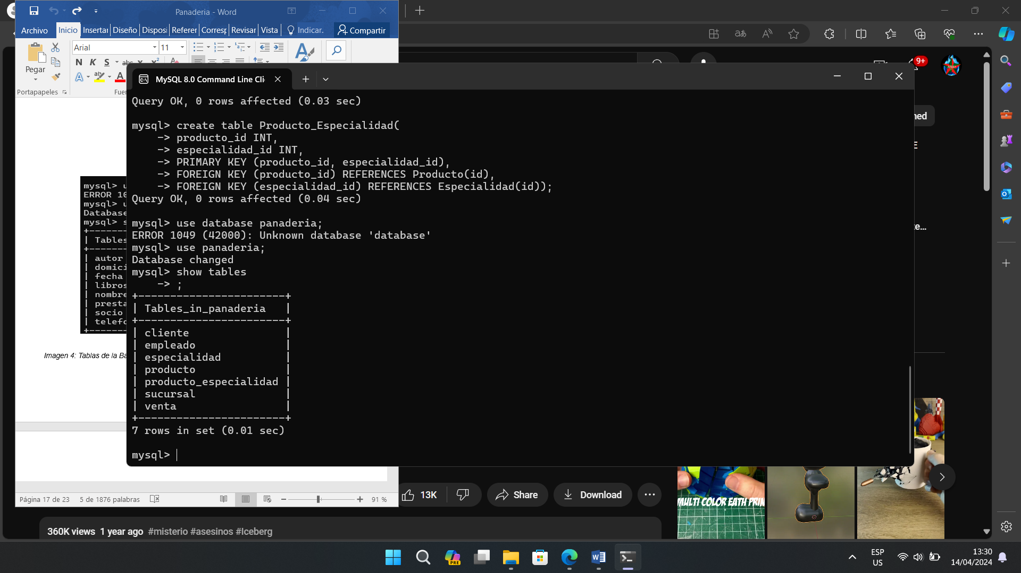

Imagen 6: Tablas de la Base de datos Panadería

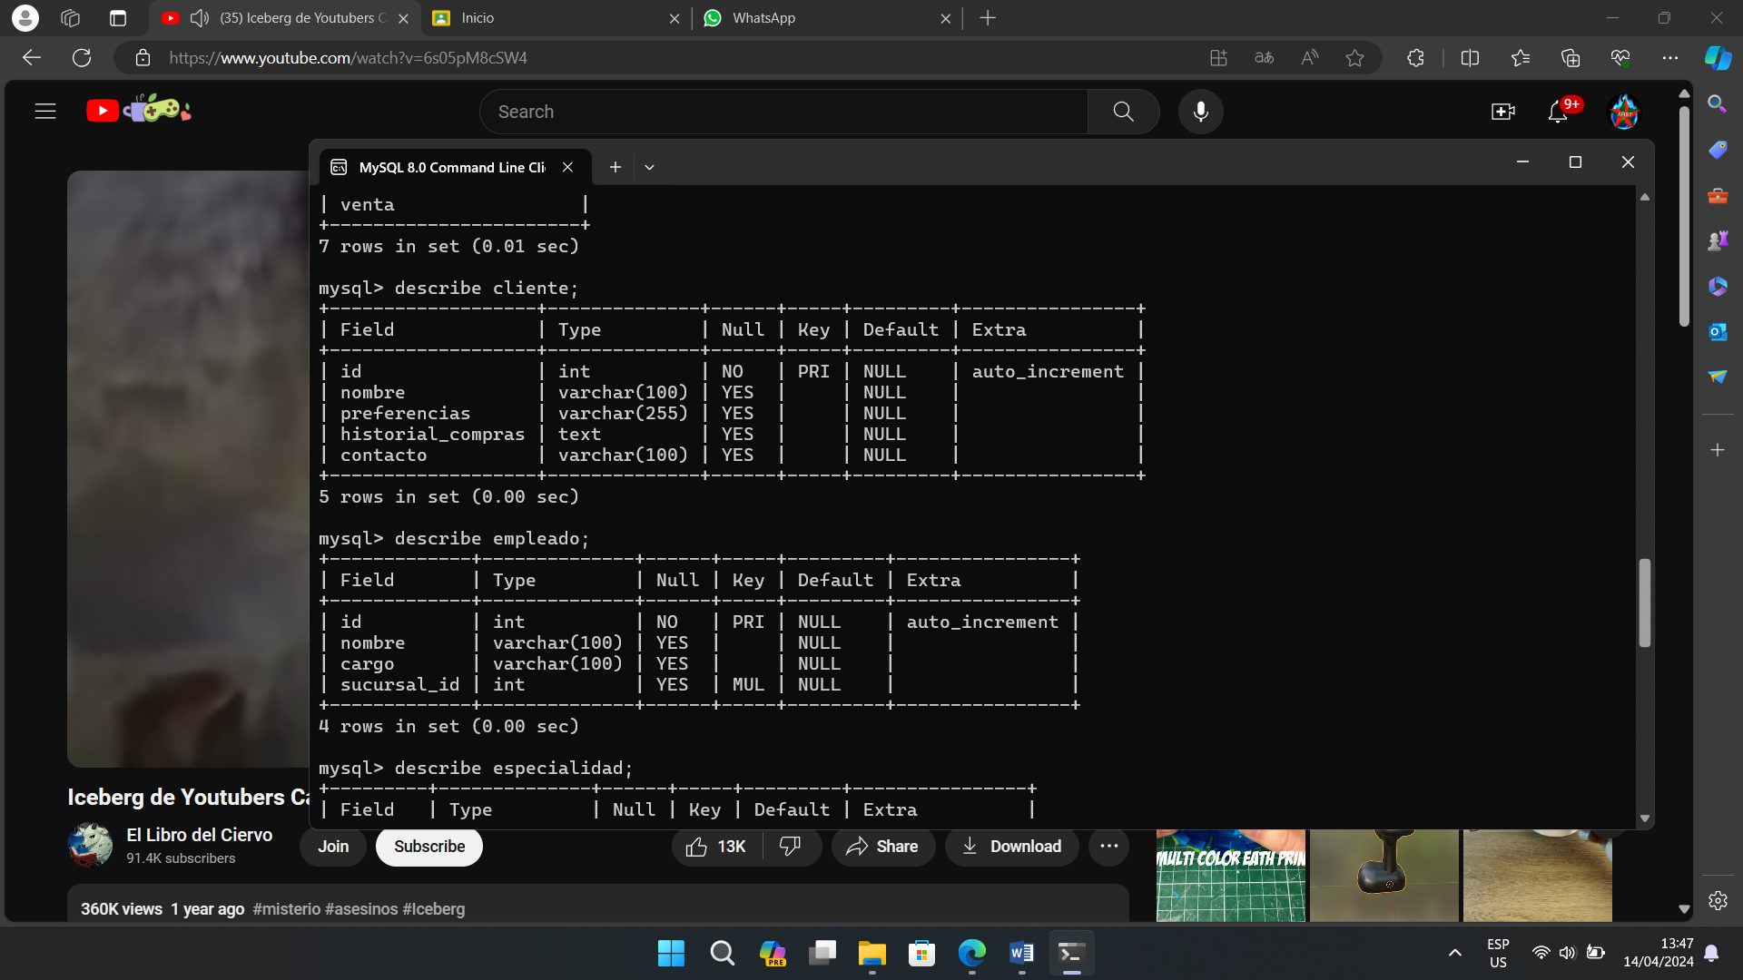

Imagen 7: Tabla cliente correspondiente a la base de datos de panadería



Imagen 8: Tabla empleado correspondiente a la base de datos de panadería

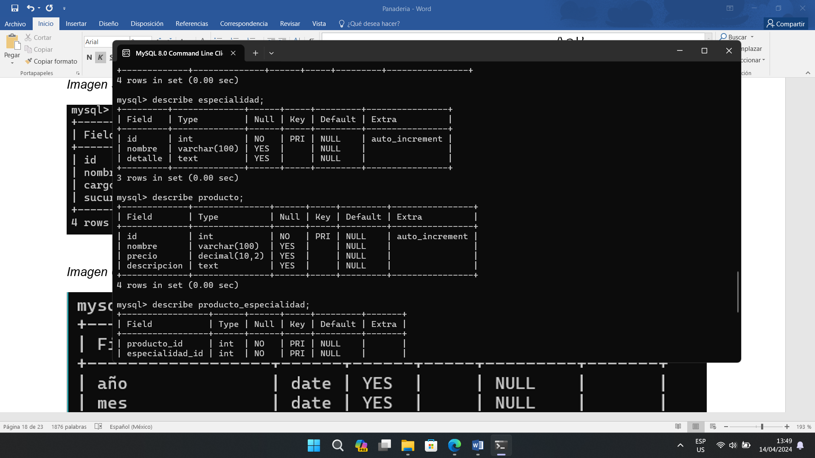

Imagen 9: Tabla especialidad correspondiente a la base de datos de panadería



Imagen 10: Tabla producto correspondiente a la base de datos de panadería

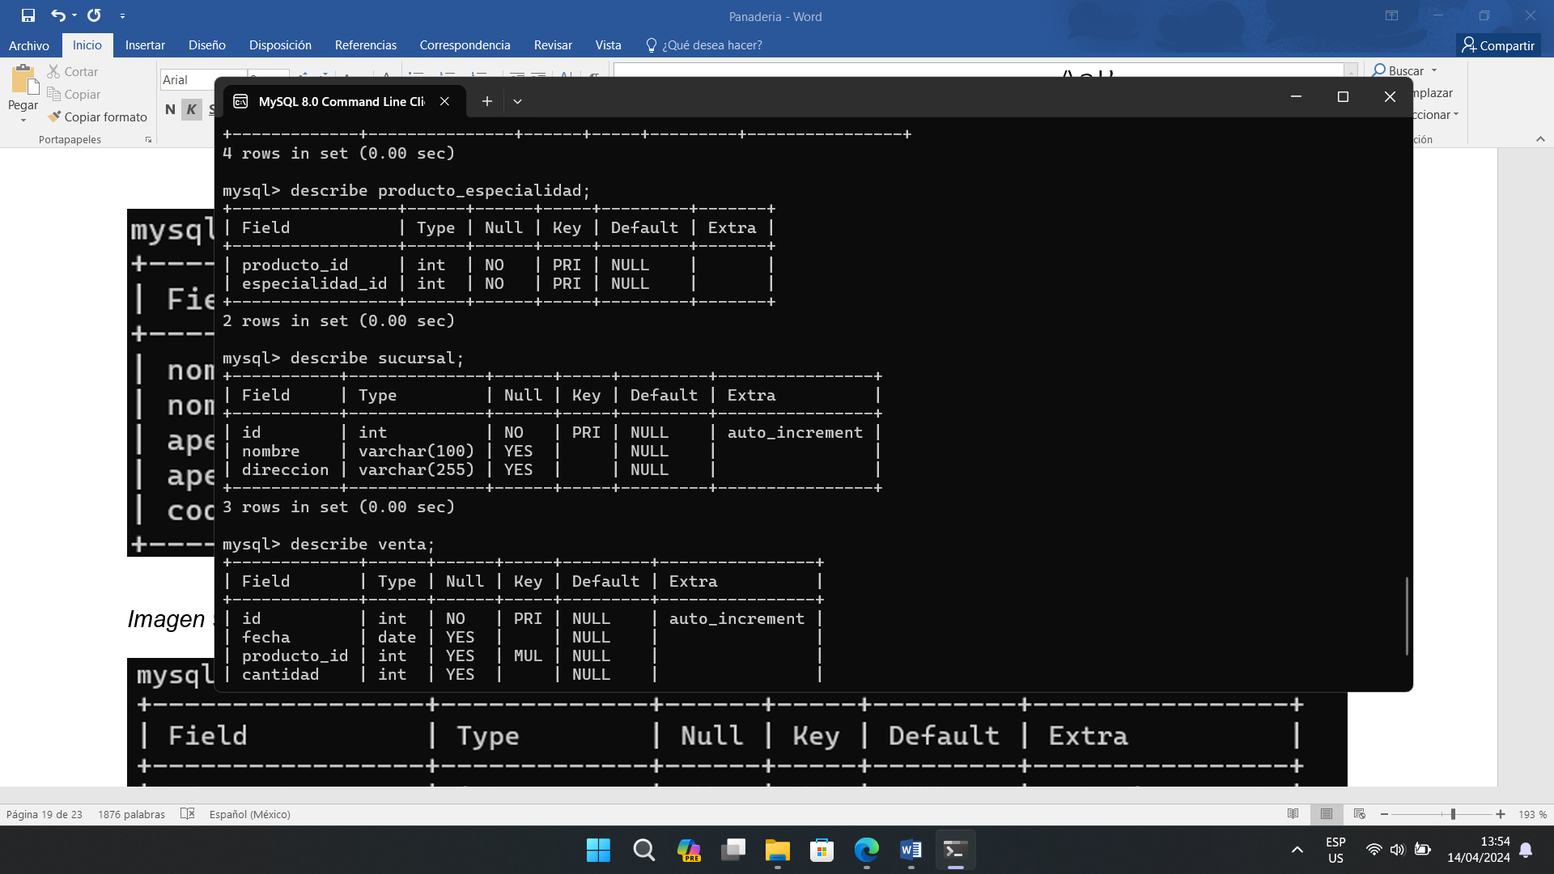

Imagen 11: Tabla producto_especialidad correspondiente a la base de datos de panadería.



Imagen 12: Tabla prestamos correspondiente a la base de datos de panadería.

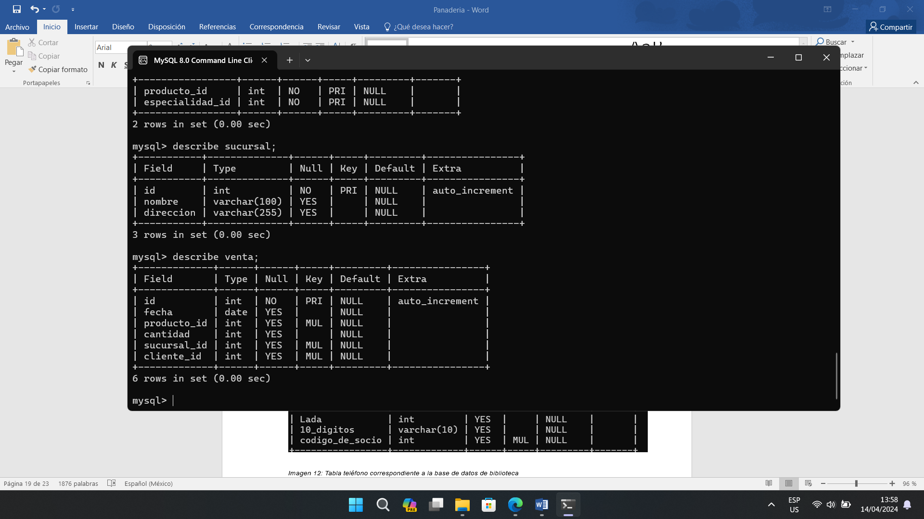

Imagen 13: Tabla socio correspondiente a la base de datos de panadería.

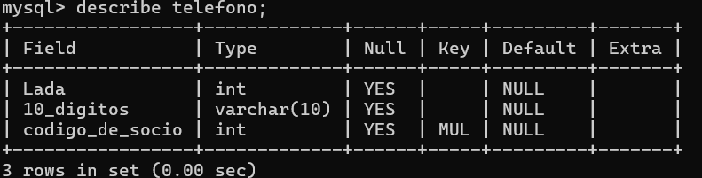

Imagen 14: Tabla teléfono correspondiente a la base de datos de panadería.

# Joins

1. Consulta para obtener el nombre de la sucursal y el nombre del personal asociado a cada sucursal:

SELECT

SUCURSAL.nombre_sucursal, NOMBRE_PERSONA.primer_nombre, NOMBRE_PERSONA.apellido_paterno

FROM SUCURSAL

JOIN PERSONA ON SUCURSAL.PERSONA_ine = PERSONA.ine

JOIN NOMBRE_PERSONA ON PERSONA.ine = NOMBRE_PERSONA.PERSONA_ine;

1. Consulta para obtener el nombre de la sucursal y el tipo de producto vendido en esa sucursal:

SELECT

SUCURSAL.nombre_sucursal, TIPOS_PRODUCTOS.panes, TIPOS_PRODUCTOS.pasteles, TIPOS_PRODUCTOS.galletas

FROM SUCURSAL

JOIN PRODUCTO ON SUCURSAL.PRODUCTO_idPRODUCTO = PRODUCTO.idPRODUCTO

JOIN TIPOS_PRODUCTOS ON PRODUCTO.idPRODUCTO = TIPOS_PRODUCTOS.PRODUCTO_idPRODUCTO;

1. Consulta que muestra el nombre del cliente y sus preferencias de productos:

SELECT

NOMBRE_PERSONA.primer_nombre, NOMBRE_PERSONA.apellido_paterno, CLIENTE.preferencias_productos

FROM CLIENTE

JOIN PERSONA ON CLIENTE.PERSONA_ine = PERSONA.ine

JOIN NOMBRE_PERSONA ON PERSONA.ine = NOMBRE_PERSONA.PERSONA_ine;

1. Consulta que muestra el nombre del producto, cantidad vendida y el total de la venta en cada venta realizada:

SELECT

PRODUCTO.idPRODUCTO, PRODUCTO.costo_precio, VENTA.cantidad_vendida, VENTA.total_venta

FROM VENTA

JOIN PRODUCTO ON VENTA.PRODUCTO_idPRODUCTO = PRODUCTO.idPRODUCTO;

1. Consulta que muestra el nombre del cliente y su dirección de contacto (calle, código postal y municipio):

SELECT

NOMBRE_PERSONA.primer_nombre, NOMBRE_PERSONA.apellido_paterno, DIRECCION_SUCURSAL.calle, DIRECCION_SUCURSAL.codigo_postal, DIRECCION_SUCURSAL.municipio

FROM CLIENTE

JOIN PERSONA ON CLIENTE.PERSONA_ine = PERSONA.ine

JOIN NOMBRE_PERSONA ON PERSONA.ine = NOMBRE_PERSONA.PERSONA_ine

JOIN DIRECCION_SUCURSAL ON PERSONA.ine = DIRECCION_SUCURSAL.SUCURSAL_PERSONA_ine;

# Conclusiones

El manejo e implementación de una base de datos en cualquier negocio como el caso de una “panadería”, ayuda a poner en marcha nuevas estrategias para asegurar una organización confiable y efectiva; con el objetivo de minimizar la redundancia y/u omisión de datos. Es por eso, que anteriormente se presentó una propuesta empleando esquemas donde se prioricé las necesidades que el cliente había planteado.

Posteriormente, con está propuesta queremos que el cliente se sienta plenamente seguro de que con lo anterior le sea más práctico tanto al dueño como los empleados de la sucursal, la gestión de las ventas que día con día se van presentando; así como ayudará a la toma de decisiones en dicha sucursal.

# Referencias de las ilustraciones

Tabla 1 Tabla de relaciones entre entidades del caso Panadería 11  
Ilustración 1 Grafos de relaciones entre cada una de la entidades …………………………… 8

Ilustración 2 Grafo binario de las relaciones del caso Panadería …………………………….. 9

Ilustración 3 Diagrama MER del caso Panadería …………………………………………... 10

Ilustración 4 Diccionario de Datos del caso Panadería 11

Ilustración 5 Diagrama ER del caso Panadería 1412

Ilustración 6 Tablas de la Base de datos Panadería 2422

Ilustración 7 Tabla autor correspondiente a la base de datos de panadería 2422

Ilustración 8 Tabla domicilio correspondiente a la base de datos de panadería 2422

Ilustración 9 Tabla fecha correspondiente a la base de datos de panadería 2523

Ilustración 10 Tabla libros correspondiente a la base de datos de panadería 23

Ilustración 11 Tabla nombre correspondiente a la base de datos de panadería 23

Ilustración 12 Tabla prestamos correspondiente a la base de datos de panadería 25

Ilustración 13 Tabla socio correspondiente a la base de datos de panadería 2624

Ilustración 14 Tabla teléfono correspondiente a la base de datos de panadería 2624